广州市海珠区气象局2015年度部门决算

目 录

第一部分 广州市海珠区气象局概况
一、部门主要职能
二、部门决算单位构成
三、部门决算人员构成
第二部分 2015年度部门决算表
一、收入支出决算总表
二、收入决算表
三、支出决算表
四、财政拨款收入支出决算总表
五、一般公共预算财政拨款支出决算表
六、一般公共预算财政拨款基本支出决算表
七、“三公”经费及会议费一般公共预算财政拨款支出情况表
八、政府性基金预算财政拨款收入支出决算表
九、非税收入征缴情况表
十、政府采购支出情况表
第三部分 2015年度部门决算情况说明
第四部分 2015年度取得的主要事业成效
第五部分 名词解释
第一部分 广州市海珠区气象局概况

一、广州市海珠区气象局职能简述
广州市海珠区气象局是负责本行政区域内气象监测、预报预警的发布和管理工作，对重大气象灾害做出评估，为区政府应对气候变化和减缓气候影响，提供决策依据的工作部门。主要工作包括：
（一）贯彻执行中央、省、市有关气象工作的法律、法规、规章和方针、政策，组织拟定相应的管理措施和办法并组织实施；依法履行气象行政执法职能，负责组织有关气象法律法规的实施，依法对违反气象法律法规的行为进行处罚，协助做好有关气象行政复议和行政诉讼工作。
（二）制定和组织实施本行政区域内气象事业发展规划、计划及气象业务建设；对本行政区域内的气象活动进行指导、监督和行业管理。
（三）负责本行政区域气象监测网络的建设、管理和气象探测资料的收集、传输以及气象资料档案管理；依法保护气象探测环境。
（四）负责组织管理气象灾害防御工作，及时提出气象灾害防御措施。负责本行政区域内气象监测、预报预警的发布和管理工作，对重大气象灾害做出评估，为区政府应对气候变化和减缓气候影响，提供决策依据；统筹突发事件预警信息发布系统工作，开展各项气象业务服务工作。
（五）负责管理实施人工影响天气的有关工作。
（六）负责组织管理气象灾害防御工作，负责本行政区域内防雷设施的设计审核、施工监督、竣工验收和定期检测、雷电灾害风险评估、调查及事故鉴定等工作；指导海珠区防雷设施检测所开展工作。
（七）负责向海珠区人民政府和海珠区有关部门提出利用、保护气侯资源和推广应用气候资源区划等成果的建议；组织对城市规划编制、重大基础设施建设、大型工程建设、重大区域性经济开发项目和气候资源开发利用项目进行气候可行性论证。
（八）承担上级气象主管机构和海珠区人民政府交办的其它事项。

二、部门决算单位构成
广州市海珠区气象局设事业单位2个，其中：财政补助事业单位2个。
纳入广州市海珠区气象局2015年度部门决算编报范围的单位详细情况见下表：
序号 | 单位名称 | 单位性质
1 | 广州市海珠区气象局 | 财政补助事业单位
2 | 广州市海珠区防雷设施检测所 | 财政补助事业单位

三、部门人员构成
广州市海珠区气象局总编制人数22人，其中：事业编制22人，在职实有人数19人，与上年持平。无离退休人员。
另外，编外人员（合同工、长期聘用人员等）12人。
（上述人数以2015年12月31日为时点计算）
第二部分 2015年度部门决算表

表一 收入支出决算总表
部门名称：广州市海珠区气象局 单位：万元
收入 |  |  | 支出
项目 | 行次 | 决算数 | 项目(按功能分类) | 行次 | 决算数
栏次 |  | 1 | 栏次 |  | 2
一、财政拨款收入 | 1 | 822.11 | 一、一般公共服务支出 | 28
其中：政府性基金 | 2 |  | 二、外交支出 | 29
二、上级补助收入 | 3 |  | 三、国防支出 | 30
三、事业收入 | 4 |  | 四、公共安全支出 | 31
四、经营收入 | 5 |  | 五、教育支出 | 32
五、附属单位上缴收入 | 6 |  | 六、科学技术支出 | 33
六、其他收入 | 7 | 177.09 | 七、文化体育与传媒支出 | 34
 | 8 |  | 八、社会保障和就业支出 | 35 | 0.65
 | 9 |  | 九、医疗卫生与计划生育支出 | 36 | 4.44
 | 10 |  | 十、节能环保支出 | 37
 | 11 |  | 十一、城乡社区支出 | 38 | 0.19
 | 12 |  | 十二、农林水支出 | 39
 | 13 |  | 十三、交通运输支出 | 40
 | 14 |  | 十四、资源勘探信息等支出 | 41
 | 15 |  | 十五、商业服务业等支出 | 42
 | 16 |  | 十六、金融支出 | 43
 | 17 |  | 十七、援助其他地区支出 | 44
 | 18 |  | 十八、国土海洋气象等支出 | 45 | 919.87
 | 19 |  | 十九、住房保障支出支出 | 46 | 74.28
 | 20 |  | 二十、粮油物资储备支出 | 47
 | 21 |  | 二十一、其他支出 | 48
 | 22 |  |  | 49
本年收入合计 | 23 | 999.20 | 本年支出合计 | 50 | 999.44
年初结转和结余 | 24 | 0.50 | 年末结转和结余 | 51 | 0.27
其中：项目支出结转和结余 | 25 | 0.36 | 其中：项目支出结转和结余 | 52 | 0.16
 | 26 |  |  | 53
合计 | 27 | 999.70 | 合计 | 54 | 999.70

注：本表反映部门本年度的总收支和年末结转结余情况。
23行=（1+3+4+5+6+7）行；27行=（23+24+25）行；50行=（28+29+30+…+48）行；54行=（50+51+52）行。
表二 收入决算表
部门名称：广州市海珠区气象局 单位：万元
科目代码 |  |  | 科目名称 | 本年收入合计 | 财政拨款收入 | 上级补助收入 | 事业收入 | 经营收入 | 附属单位上缴收入 | 其他收入
类 | 款 | 项 | 栏次 | 1 | 2 | 3 | 4 | 5 | 6 | 7
类 | 款 | 项 | 合计 | 999.20 | 822.11 |  |  |  |  | 177.09
208 |  |  | 社会保障和就业支出 | 0.65 | 0.65
20899 |  |  | 其他社会保障和就业支出 | 0.65 | 0.65
2089901 |  |  | 其他社会保障和就业支出 | 0.65 | 0.65
210 |  |  | 医疗卫生与计划生育支出 | 4.44 | 4.44
21007 |  |  | 计划生育事务 | 4.44 | 4.44
2100799 |  |  | 其他计划生育事务支出 | 4.44 | 4.44
212 |  |  | 城乡社区支出 | 0.19 | 0.19
21201 |  |  | 城乡社区管理事务 | 0.19 | 0.19
2120101 |  |  | 行政运行 | 0.19 | 0.19
220 |  |  | 国土海洋气象等支出 | 919.64 | 743.00 |  |  |  |  | 176.64
22005 |  |  | 气象事务 | 919.64 | 743.00 |  |  |  |  | 176.64
2200501 |  |  | 行政运行 | 8.10 |  |  |  |  |  | 8.10
2200504 |  |  | 气象事业机构 | 391.72 | 373.18 |  |  |  |  | 18.54
2200509 |  |  | 气象服务 | 134.64 | 134.64
2200599 |  |  | 其他气象事务支出 | 385.18 | 235.18 |  |  |  |  | 150.00
221 |  |  | 住房保障支出 | 74.28 | 73.83 |  |  |  |  | 0.45
22102 |  |  | 住房改革支出 | 74.28 | 73.83 |  |  |  |  | 0.45
2210201 |  |  | 住房公积金 | 39.46 | 39.01 |  |  |  |  | 0.45
2210203 |  |  | 购房补贴 | 34.82 | 34.82

注：本表反映部门本年度取得的各项收入情况。
1栏=（2+4+5+6+7）栏。

表三 支出决算表
部门名称：广州市海珠区气象局 单位：万元
科目编码 |  |  | 科目名称 | 本年支出合计 | 基本支出 | 项目支出 | 上缴上级收入 | 经营支出 | 对附属单位补助支出
类 | 款 | 项 | 栏次 | 1 | 2 | 3 | 4 | 5 | 6
类 | 款 | 项 | 合计 | 999.44 | 479.42 | 520.02
208 |  |  | 社会保障和就业支出 | 0.65 | 0.65
20899 |  |  | 其他社会保障和就业支出 | 0.65 | 0.65
2089901 |  |  | 其他社会保障和就业支出 | 0.65 | 0.65
210 |  |  | 医疗卫生与计划生育支出 | 4.44 | 4.44
21007 |  |  | 计划生育事务 | 4.44 | 4.44
2100799 |  |  | 其他计划生育事务支出 | 4.44 | 4.44
212 |  |  | 城乡社区支出 | 0.19 | 0.19
21201 |  |  | 城乡社区管理事务 | 0.19 | 0.19
2120101 |  |  | 行政运行 | 0.19 | 0.19
220 |  |  | 国土海洋气象等支出 | 919.87 | 399.86 | 520.02
22005 |  |  | 气象事务 | 919.87 | 399.86 | 520.02
2200501 |  |  | 行政运行 | 8.10 | 8.10
2200504 |  |  | 气象事业机构 | 392.01 | 391.76 | 0.25
2200509 |  |  | 气象服务 | 134.64 |  | 134.64
2200599 |  |  | 其他气象事务支出 | 385.13 |  | 385.13
221 |  |  | 住房保障支出 | 74.28 | 74.28
22102 |  |  | 住房改革支出 | 74.28 | 74.28
2210201 |  |  | 住房公积金 | 39.46 | 39.46
2210203 |  |  | 购房补贴 | 34.82 | 34.82

注：本表反映部门本年度各项支出情况。
1栏=（2+3+4+5+6）栏
表四 财政拨款收入支出决算总表
部门名称：广州市海珠区气象局 单位：万元
收入 |  |  | 支出
项目 | 行次 | 金额 | 项目 | 行次 | 小计 | 一般公共预算财政拨款 | 政府性基金预算财政拨款
栏次 |  | 1 | 栏次 |  | 2 | 3 | 4
一、一般公共预算财政拨款 | 1 | 822.11 | 一、一般公共服务支出 | 28
二、政府性基金预算财政拨款 | 2 |  | 二、外交支出 | 29
 | 3 |  | 三、国防支出 | 30
 | 4 |  | 四、公共安全支出 | 31
 | 5 |  | 五、教育支出 | 32
 | 6 |  | 六、科学技术支出 | 33
 | 7 |  | 七、文化体育与传媒支出 | 34
 | 8 |  | 八、社会保障和就业支出 | 35 | 0.65 | 0.65
 | 9 |  | 九、医疗卫生与计划生育支出 | 36 | 4.44 | 4.44
 | 10 |  | 十、节能环保支出 | 37
 | 11 |  | 十一、城乡社区支出 | 38 | 0.19 | 0.19
 | 12 |  | 十二、农林水支出 | 39
 | 13 |  | 十三、交通运输支出 | 40
 | 14 |  | 十四、资源勘探信息等支出 | 41
 | 15 |  | 十五、商业服务业等支出 | 42
 | 16 |  | 十六、金融支出 | 43
 | 17 |  | 十七、援助其他地区支出 | 44
 | 18 |  | 十八、国土海洋气象等支出 | 45 | 742.98 | 742.98
 | 19 |  | 十九、住房保障支出支出 | 46 | 73.83 | 73.83
 | 20 |  | 二十、粮油物资储备支出 | 47
 | 21 |  | 二十一、其他支出 | 48
本年收入合计 | 22 | 822.11 | 本年支出合计 | 49 | 822.10 | 822.10
年初财政拨款结转和结余 | 23 | 0.25 | 年末财政拨款结转和结余 | 50 | 0.27 | 0.27
一般公共预算财政拨款 | 24 | 0.25 |  | 51
政府性基金预算财政拨款 | 25 |  |  | 52
 | 26 |  |  | 53
总计 | 27 | 822.36 | 总计 | 54 | 822.36 | 822.36

注：本表反映部门本年度一般公共预算财政拨款和政府性基金预算财政拨款的总收支和年末结转结余情况。
22行=（1+2）行；23行=（24+25）行；27行=（22+23）行；49行=（28+29+……+48）行；54行=（49+50）行。2栏=（3+4）栏。

表五 一般公共预算财政拨款支出决算表
部门名称：广州市海珠区气象局 单位：万元
经济分类科目编码 |  |  | 科目名称 | 本年支出合计 | 基本支出 | 项目支出
类 | 款 | 项 | 栏次 | 1 | 2 | 3
类 | 款 | 项 | 合计 | 822.10 | 452.33 | 369.76
208 |  |  | 社会保障和就业支出 | 0.65 | 0.65
20899 |  |  | 其他社会保障和就业支出 | 0.65 | 0.65
2089901 |  |  | 其他社会保障和就业支出 | 0.65 | 0.65
210 |  |  | 医疗卫生与计划生育支出 | 4.44 | 4.44
21007 |  |  | 计划生育事务 | 4.44 | 4.44
2100799 |  |  | 其他计划生育事务支出 | 4.44 | 4.44
212 |  |  | 城乡社区支出 | 0.19 | 0.19
21201 |  |  | 城乡社区管理事务 | 0.19 | 0.19
2120101 |  |  | 行政运行 | 0.19 | 0.19
220 |  |  | 国土海洋气象等支出 | 742.98 | 373.22 | 369.76
22005 |  |  | 气象事务 | 742.98 | 373.22 | 369.76
2200504 |  |  | 气象事业机构 | 373.22 | 373.22
2200509 |  |  | 气象服务 | 134.64 |  | 134.64
2200599 |  |  | 其他气象事务支出 | 235.13 |  | 235.13
221 |  |  | 住房保障支出 | 73.83 | 73.83
22102 |  |  | 住房改革支出 | 73.83 | 73.83
2210201 |  |  | 住房公积金 | 39.01 | 39.01
2210203 |  |  | 购房补贴 | 34.82 | 34.82

注：本表反映部门本年度一般公共预算财政拨款实际支出情况。
1栏=（2+3）栏。

表六 一般公共预算财政拨款基本支出决算表
部门名称：广州市海珠区气象局 单位：万元
项目 |  |  | 本年支出合计 | 人员经费 | 公用经费
经济分类科目编码 |  | 科目名称 | 本年支出合计 | 人员经费 | 公用经费
类 | 款 | 栏次 | 1 | 2 | 3
类 | 款 | 合计 | 452.33 | 352.77 | 99.56
301 |  | 工资福利支出 | 248.25 | 248.25
301 | 01 | 基本工资 | 118.34 | 118.34
301 | 02 | 津贴补贴 | 15.26 | 15.26
301 | 03 | 社会保障缴费 | 2.65 | 2.65
301 | 04 | 绩效工资 | 46.67 | 46.67
301 | 99 | 其他工资福利支出 | 65.33 | 65.33
302 |  | 商品和服务支出 | 53.14 |  | 53.14
302 | 01 | 办公费 | 2.95 |  | 2.95
302 | 02 | 印刷费 | 0.31 |  | 0.31
302 | 03 | 咨询费 | 0.27 |  | 0.27
302 | 04 | 手续费 | 0.21 |  | 0.21
302 | 05 | 水费 | 0.91 |  | 0.91
302 | 06 | 电费 | 2.57 |  | 2.57
302 | 07 | 邮电费 | 1.50 |  | 1.50
302 | 08 | 物业管理费 | 19.60 |  | 19.60
302 | 09 | 差旅费 | 0.26 |  | 0.26
302 | 10 | 维修（护）费 | 9.15 |  | 9.15
302 | 11 | 租赁费 | 0.11 |  | 0.11
302 | 12 | 专用材料费 | 0.19 |  | 0.19
302 | 13 | 劳务费 | 0.45 |  | 0.45
302 | 14 | 委托业务费 | 0.15 |  | 0.15
302 | 15 | 工会经费 | 3.42 |  | 3.42
302 | 16 | 福利费 | 6.27 |  | 6.27
302 | 17 | 公务用车运行维护费 | 2.60 |  | 2.60
302 | 18 | 其他商品和服务支出 | 2.22 |  | 2.22
303 |  | 对个人和家庭的补助 | 104.52 | 104.52
303 | 01 | 生活补助 | 21.13 | 21.13
303 | 02 | 奖励金 | 4.75 | 4.75
303 | 03 | 住房公积金 | 39.01 | 39.01
303 | 04 | 购房补贴 | 34.82 | 34.82
303 | 05 | 其他对个人和家庭的补助支出 | 4.81 | 4.81
310 |  | 其他资本性支出 | 46.42 |  | 46.42
 | 01 | 办公设备购置 | 10.90 |  | 10.90
 | 02 | 专用设备购置 | 7.52 |  | 7.52
 | 03 | 其他交通工具购置 | 28.00 |  | 28.00

注：本表反映部门本年度政府性基金预算实际支出情况。
1栏=（2+3）栏。

表七 “三公”经费及会议费一般公共预算财政拨款支出情况表
部门名称：广州市海珠区气象局 单位：万元
2015年度预算数 |  |  |  |  |  |  | 2015年度决算数
“三公”经费 |  |  |  |  |  | 会议费 | “三公”经费 |  |  |  |  |  | 会议费
合计 | 因公出国（境）费支出 | 公务用车购置及运行维护费 |  |  | 公务接待费支出 | 会议费 | 合计 | 因公出国（境）费支出 | 公务用车购置及运行维护费 |  |  | 公务接待费支出 | 会议费
合计 | 因公出国（境）费支出 | 小计 | 公务用车购置支出 | 公务用车维护费支出 |  |  |  |  | 小计 | 公务用车购置支出 | 公务用车维护费支出 | 公务接待费支出 | 会议费
1 | 2 | 3 | 4 | 5 | 6 | 7 | 8 | 9 | 10 | 11 | 12 | 13 | 14
7.20 |  |  |  | 2.60 | 2.60 | 2.00 | 4.59 | 1.79 | 2.60 |  | 2.60 | 0.20 | 1.90

注：本表反映单位本年度一般公共预算财政拨款安排的因公出国（境）费、公务用车购置及运行维护费、公务接待费和会议费预算数和决算支出情况。2015年度预算数为“三公”经费及会议费年初预算数，决算数包括当年一般公共预算财政拨款和以前年度结转结余资金安排的实际支出。
3栏=（4+5）栏；10栏=（11+12）栏；1栏=（2+3+6）栏；8栏=（9+10+13）栏。

表八 政府性基金预算财政拨款收入支出决算表
部门名称：广州市海珠区气象局 单位：万元
支出功能分类科目编码 |  |  | 科目名称 | 年初结转和结余 | 本年收入 | 本年支出 |  |  | 年末结转和结余
 |  |  |  |  |  | 小计 | 基本支出 | 项目支出 | 年末结转和结余
类 | 款 | 项 | 栏次 | 1 | 2 | 3 | 4 | 5 | 6
类 | 款 | 项 | 合计

注：本表反映部门本年度政府性基金预算财政拨款收入支出及结转结余情况。
3栏=（4+5栏）；6栏=（1+2-3）栏。

表九 非税收入征缴情况表
部门名称：广州市海珠区气象局 单位：万元
项 目 |  |  |  | 合计 | 纳入预算管理已缴国库小计 | 纳入财政专户管理已缴财政专户小计
收入分类科目编码 |  |  | 科目名称 | 合计 | 纳入预算管理已缴国库小计 | 纳入财政专户管理已缴财政专户小计
类 | 款 | 项 | 栏 次 | 1 | 2 | 3
类 | 款 | 项 | 合计 | 0.40 |  | 0.40
 |  |  | 一、政府性基金收入
 |  |  | ……
 |  |  | 二、专项收入
 |  |  | ……
 |  |  | 三、行政事业性收费收入
 |  |  | ……
 |  |  | 四、罚没收入
 |  |  | ……
 |  |  | 五、国有资本经营收入
 |  |  | ……
 |  |  | 六、国有资源（资产）有偿使用收入
 |  |  | ……
 |  |  | 七、其他收入
103 | 999 | 900 | 其他收入 | 0.40 |  | 0.40

注：本表反映部门各类非税收入的征缴情况。
1栏＝（2＋3）栏

表十 政府采购支出情况表
部门名称：广州市海珠区气象局 单位：万元
项目 | 采购金额
合计 | 120.44
货物 | 46.44
工程
服务 | 74.00

注：本表反映部门本年度以实际完成政府采购合同为准支出的政府采购金额。

第三部分 2015年度部门决算情况说明

一、收入支出决算总体情况说明
本部门2015年度收入总计999.70万元，支出总计999.70万元。与2014年相比，收、支总计各增加459.55万元和460.05万元，增长85%。主要原因：一是本年度建设气象生态观测基地及落实气象灾害防御工作，加大对学校、社区和工地的气象防灾减灾工作保障投入力度；二是得到国家气象局与省气象局对海珠区气象预警中心建设的大力支持。
（附柱形图）

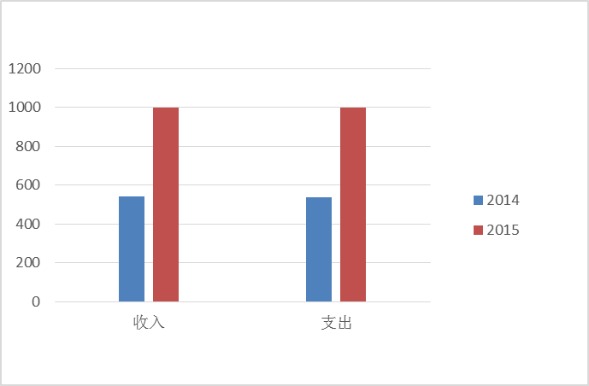

二、收入决算情况说明
本部门2015年度收入合计999.20万元，其中：财政拨款收入822.11万元，占本年收入合计的82.28%；其他收入177.09万元，占17.72%。

（附饼图）

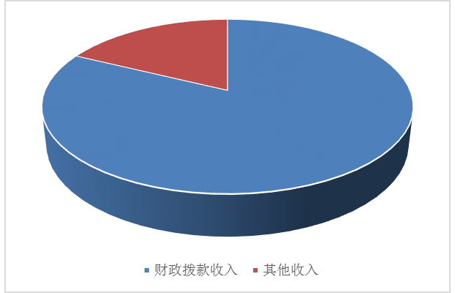

三、支出决算情况说明
本部门2015年度支出合计999.44万元。基本支出479.42万元，占本年支出合计的47.97%。项目支出520.02万元，占本年支出合计的52.03%。
（附饼图）

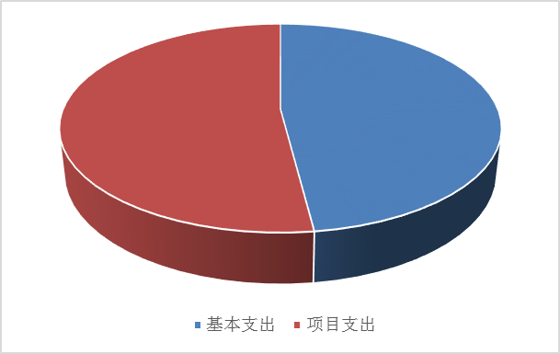

四、财政拨款收入支出决算总体情况说明
本部门2015年度财政拨款收入总计822.11万元，支出总计822.10万元。与2014年度相比，财政拨款收、支总计各增加282.96万元和282.45万元。

（附柱形图）

五、一般公共预算财政拨款支出决算情况说明
本部门2015年度公共预算财政拨款支出决算反映的是一般公共预算财政拨款支出总体情况，既包括使用本年从市本级财政取得的一般公共预算财政拨款发生的支出，也包括使用上年度一般公共预算财政拨款结转和结余资金发生的支出。
（一）一般公共预算财政拨款支出决算总体及构成情况
本部门2015年度一般公共预算财政拨款支出822.10万元，占本年支出合计的82.23%。与2014年相比，一般公共预算财政拨款支出增加282.45万元，增长52.34%。主要原因：一是本年度建设气象生态观测基地及落实气象灾害防御工作，加大对学校、社区和工地的气象防灾减灾工作保障投入力度；二是得到国家气象局与省气象局对海珠区气象预警中心建设的大力支持。
主要用于以下方面：社会保障和就业支出（类）0.65万元，占0.08%；医疗卫生与计划生育支出（类）4.44万元，占0.54%；城乡社区支出（类）0.19万元，占0.02%；国土海洋气象等支出（类）742.98万元，占90.38%；住房保障支出（类）73.83万元，占8.98%。
（附饼图）

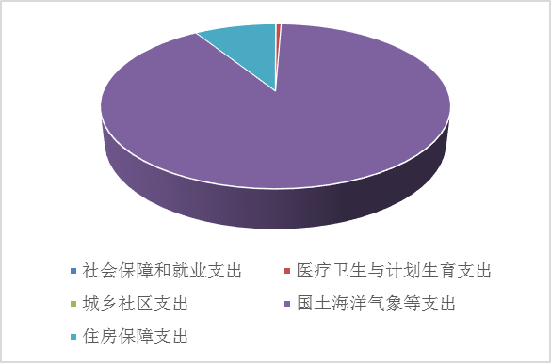

（二） 一般公共预算财政拨款支出决算的具体情况
2015年度一般公共预算财政拨款支出年初预算908.24万元，支出决算822.10万元，完成年初预算的90.52%。其中：
1.社会保障和就业支出（类）其他社会保障和就业支出（款）其他社会保障和就业支出（项）0.65万元，完成年初预算的100%，主要用于社保费。
2.医疗卫生与计划生育支出（类）计划生育事务（款）其他计划生育事务支出（项）4.44万元，完成年初预算的63.34%，主要用于行政事业单位计划生育管理事务。
3.城乡社区支出（类）城乡社区管理事务（款）行政运行（项）0.19万元，主要用于行政运行支出。
4.国土海洋气象等支出（类）气象事务（款）气象事业机构（项）373.22万元，完成年初预算的100%，主要用于气象事业机构工作补助、在职人员工资、办公设备购置、公用经费等。
5.国土海洋气象等支出（类）气象事务（款）气象服务（项）134.64万元，完成年初预算的100%，主要用于气象监测预报预警综合业务系统保障支出和信息网络可视化运维平台建设等。
6.国土海洋气象等支出（类）气象事务（款）其他气象事务支出（项）235.13万元，完成年初预算的60.99%，主要用于海珠区生态城观测数据及设施维护和气象服务站运作等。
7.住房保障支出（类）住房改革支出（款）住房公积金（项）39.01万元，完成年初预算的100%，主要用于单位干部职工住房公积金。
8.住房保障支出（类）购房补贴（款）购房补贴（项）34.82万元，完成年初预算的100%，主要用于单位干部职工购房补贴。

六、一般公共预算财政拨款基本支出决算情况说明
本部门2015年度一般公共预算财政拨款基本支出决算反映的是公共预算财政拨款基本支出部分按经济分类科目实际支出明细情况。
本部门2015年度公共预算财政拨款本年基本支出452.33万元，其中人员经费352.77万元，包括工资福利支出248.25万元，对个人和家庭的补助104.52万元；公用经费99.56万元，包括商品和服务支出53.14万元，其他资本性支出46.42万元。

七、“三公”经费及会议费一般公共预算财政拨款支出情况说明
（一）“三公”经费一般公共预算财政拨款支出情况
海珠区气象局2015年度“三公”经费一般公共预算财政拨款支出预算为7.20万元，支出决算4.59万元，完成预算的63.75%，支出决算数比2014年减少1.50万元，下降24.63%。其中：
1.因公出国（境）费决算1.79万元。因公出国（境）费是指单位工作人员和专家公务出国（境）的住宿费、旅费、伙食补助费、杂费、培训费等支出，占“三公”经费总额的39.00%，2015年度因公出国（境）费决算支出比2014年增加1.79万元，增长100%。增长的主要原因是：2015年财政局年中预算调整，使用公共预算财政临时拨款安排部门机关因公出国（境）团组1个，累计1人次。
开支内容包括：
参加赴台学习湿地建设支出1.79万元，主要用于学习城市湿地生态建设与气候对湿地的影响及维护，提升海珠区湿地管理水平，促进生态城建设发展。
2.公务用车购置及运行维护费决算2.60万元。公务用车购置及运行维护费是指公务用车车辆购置支出（含车辆购置税）及公务用车租赁费、燃料费、维修费、过桥过路费、保险费、安全奖励费用等支出。占“三公”经费总额的56.64%，完成预算的100%。2015年度公务用车购置及运行维护费决算支出比2014年度减少2.26万元，下降46.50%。下降的主要原因是：严格控制车辆运行经费和公务用车制度改革。
开支内容包括：
公务用车运行维护费2.60万元。海珠区气象局使用一般公共预算财政拨款开支的公务用车保有量为1辆，公务用车运行维护费主要用于机要文件交换、市内因公出行、巡检查所需燃料费、维修费、过桥过路费、保险费等。
3.公务接待费决算0.20万元。公务接待费是指按规定开支的各类公务接待（含外宾接待）费用。主要用于召开会议、考察调研、学习交流、检查指导、请示汇报等公务活动中按规定接待发生的费用（含外宾接待），包括交通、用餐、住宿等。占“三公”经费总额的4.36%。2015年度公务接待费决算支出比2014年度减少1.03万元，下降82.93%。
开支内容包括：
全年共接待国内相关部门交流工作情况及接受相关部门检查指导工作2批次，发生国内公务接待支出0.20万元。主要用于来宾食宿费、会场租赁费及车辆租赁费等。
[附饼图（“三公”经费本年支出结构）]

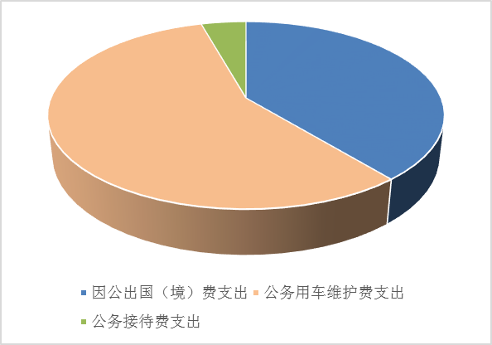
[附饼图（“三公”经费各项与上年对比）]
[附柱形图（“三公”经费各项与上年对比）]

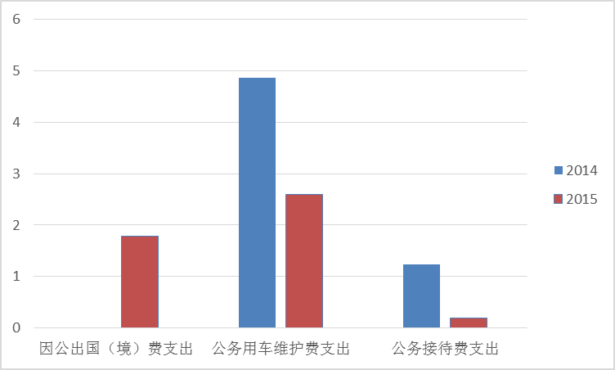

（二）会议费一般公共预算财政拨款支出情况
海珠区气象局2015年度会议费决算1.90万元。会议费是指会议中按规定开支的房租费、伙食补助费以及文件资料的印刷费、会议场地租用费等。比2014年增加0.90万元，增长90%。增长的主要原因是：召开了对气象信息员、中小企业防雷安全员及气象网格员进行防雷安全培训工作会议。
[附柱形图（与上年对比）]

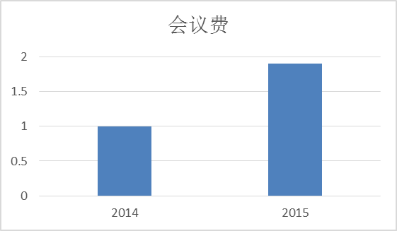

八、政府性基金预算财政拨款收支决算情况说明
无

九、非税收入征缴情况说明
本部门2015年度各类非税收入合计0.40万元，纳入预算管理已缴国库0万元；纳入财政专户管理已缴国库0.40万元。其中：其他收入0.40万元，占100%。

十、政府采购支出情况说明
本部门2015年度以实际完成政府采购合同为准支出的政府采购金额120.44万元，其中：政府采购货物支出46.44万元，政府采购服务支出74万元。授予中小企业合同金额120.44万元，占政府采购支出总额的100%。

十一、其他重要事项的情况说明
国有资产占用情况：截至2015年12月31日，海珠区气象局局及所属1个单位共有车辆6辆（包括车改后封存待处理公务用车），其中：一般公务用车1辆，其他用车5辆。

第四部分 2015年度取得的主要事业成效
（一）全力做好气象预报预警服务工作
1.积极开展公共气象服务。2015年以来，我局共发布各类预警信号101次，其中台风4次、暴雨37次、雷雨大风27次、高温13次、寒冷2次、大雾3次、灰霾9次、冰雹1次、森林火险5次；发布预警预报短信逾70万条；发布《海珠气象信息快报》17期、《海珠区雨情通报》31次、《海珠区预警动态》1次、《海珠区台风消息》12次。除决策短信、传真等信息渠道外，我局还通过微博、微信等网络平台发布气象信息共计748条。
2.主动提供专项气象服务。在元旦、春节、清明、“五一”、端午、中高考、中秋节等节假日、重大活动的天气预报服务过程中，认真组织天气会商，做到预报预警准确、服务主动。同时，采取上门服务的方式，主动向区内园林、建筑工程质监站等提供专项服务，为区内公园、在建工地起重、机械设备安装提供气象预报预警信息。
3.新增气象服务。
（1）编写海珠区首部气象白皮书——《广州市海珠区气象公共服务白皮书》，其内容包括气象信息发布渠道、气象监测预报预警等，使广大群众对我局的天气预报预警信息的发布渠道和情况有了更深入直观的了解。
（2）组织编写首期《海珠区气候公报》，使广大群众更深入直观地了解我区的天气情况。

（二）加快推进海珠气象业务工作建设
2015年，海珠区气象局以气象现代化建设为契机，加快推进海珠区气象业务工作建设。
1.建设海珠生态气象综合观测基地。2015年 9月25日，区政府召开海珠区城市生态气象综合观测基地建设工作会议，并决定在湿地公园三期科韵路边北山茶洲岗地块建设城市生态气象综合观测基地。设备安装在草地或果树中，周边由围栏保护，保护范围控制在3600平方以内，草地面积750平方米，计划在2016-2018年底之前分三批安装完毕。
2.建设海珠生态气象综合观测站网。截止2015年12月，我局新建设了第七十八中学、鹤鸣五巷小学、后乐园街小学等9 个区域自动气象站。目前，海珠区共有自动气象站28个，大气成分站2个；观测站网格密度高达1.8km×1.8km；每条街道有一个自动气象站；为做好街道气象预报预警服务提供了观测数据支撑。
3.建设业务平台项目，实现精细化预报。2015年，我局加快开发海珠“4H”现代化业务平台体系，在原有3H综合气象业务体系基础上新增H_MAINTIANE（海珠信息网络可视化运维保障平台）项目建设，对综合观测设备、机房、网络、办公设备等进行集约化自动监控，并在发现故障时发出即时警报，为实现精细化预报提供有力保障。该项目预计2016年可投入业务运行。
（三）进一步提升气象防灾减灾能力
1.推进海珠区突发事件预警信息发布中心平台改造工作。2015年3月，我局按照上级要求，对预警信息发布中心平台升级建设项目公开进行招投标，相关设计得到了广东省气象局许永锞局长、邹建军副局长，广州市气象局翁俊铿副局长现场指导。省气象局下拨了200万元的建设经费，区财政局（国资局）也为我局增加业务用房，面积约700平方米。目前，突发事件预警信息发布中心平台已基本建成，正在调试阶段。
2.制定海珠区气象灾害防御规划。7月16日，海珠区人民政府组织召开了《海珠区气象灾害防御规划（2015-2025年）》评审论证会，专家组一致同意通过评审论证。目前，《海珠区气象灾害防御规划》终稿已递交区政府办公室申请印发。
3.开展部门合作。今年以来，我局加强与区内各部门的沟通合作，如在防雷安全检测方面，联合海珠区公园管理中心对海珠区辖区内所属的13个公园开展防雷综合安全隐患排查工作；在预警信息渠道建设方面，为区政务服务中心、区三滘小学等7个地方各增设一套气象信息屏及信息发布机；在行政执法工作方面，与江海街道办事处城管科共同探索如何提升行政执法工作的有效与和谐。
4.完善气象服务站设备。在各街道支持下，截至11月30日，我局已对海珠区18个气象服务站配送了气象专用电脑和防灾减灾公共应急预警信息智能接收终端机，有效地提高了各街道响应突发预警信号的效率。
5.2015年首次开展气象信息员培训。4月10日，我局首次组织召开了气象信息员培训会议，全区18个街道共24位气象信息员接受了培训。4月21日，我局受区三防办邀请，对海珠区三防值班工作人员进行了有关气象知识培训。
（四）依法行政，加强安全监管及执法力度
1.做好安全监管及执法检查工作。今年以来，我局进一步强化监管，加强对在建工地、危化品场所的巡查监督，认真组织开展防雷综合治理和“打非治违”行动，加大工地、学校、工业园区、危化品场所等重点防御领域的检查执法力度。今年共组织开展联合安全专项检查11次，检查项目44个，参与行动285余人次。其中，区委区政府领导带队3次，局领导参与6次。
同时，做好施放气球的监管工作，新购置一款泵吸式氢气测定仪，从源头上避免易燃易爆气体导致爆炸事故的发生。
2.开展危化品场所防雷安全培训。 今年4月，我局举办第二届危险化学品企业防雷安全培训暨责任书签订，全区43个危化品企业（场所）负责人参加。签定防雷安全责任状43份，监管率达到100%。
3.积极配合政务服务“一窗办”改革工作实施，推进权责清单编制工作。我局作为首个执行“一窗办”改革的区局，积极配合区政务办，推进政务改革，实行“集成服务”，由“一事跑多窗”变成“一窗办多事”，同时设置“综合出件窗口”、“业务咨询窗口”。截至12月，区政务服务中心气象窗口受理新建建筑物防雷装置设计审核43宗、新建建筑物防雷装置竣工验收49宗、施放气球申报6宗、现场气象业务咨询274宗。全部建设工程项目按照区政务办要求办结7个工作日内办结，比法定15个工作日缩减50%以上；全部市、区属绿色通道工程项目都在此基础上再缩减50%即3个工作日内办结。今年以来，我局行政审批满意率为100%，达到零投诉。
同时，推进权责清单编制工作。根据区编办推进编制部门权责清单工作的要求，我局共梳理权责清单70项，其中：行政审批3项，行政处罚40项，行政强制1项，行政检查7项，行政奖励2项，其他行政行为17项。
4.及时开展气象灾情调查和上报。今年以来，我区共发生2起雷击伤人事故和一起由台风“彩虹”环流引起的强对流灾害天气。事件发生后，我局立即启动重大突发事件应急预案，积极配合相关部门组织开展事件原因调查，并分别形成书面调查报告上报有关部门。
- 提升区防雷所社会服务能力
今年以来，区防雷所不断加强职工业务能力，组织人员参加计量认证培训，并经过计量评审，取得计量认证证书。同时，认真做好辖区内的防雷检测工作，2015年共完成防雷固定年检项目 251宗，其中，新建项目27 宗，防雷工程施工工地78宗，易燃易爆和危险化学品场所50宗，人员密集型企业96宗。先后为广州塔、琶洲展馆、广州客轮公司等重点企业以及七条横跨珠江的大桥，两条过江隧道等重要交通设施进行了全面的防雷检测服务，并积极开拓新业务，目前已与仲恺农业大学，广东商学院及各类科技园达成了检测协议。
- 加大气象宣传力度
1.积极参加各种气象宣传活动。3月23日，在海珠湖广场举办了主题为“气候知识服务气候行动”的世界气象日宣传科普活动。5月12日防灾减灾日在江燕路晓港湾花园举办“科学减灾、依法应对”主题专项气象宣讲活动。6月16日参加区安监局组织的“安全生产日”宣传活动，通过宣传台风、暴雨（雪）、寒潮、低温、高温、干旱、雷电、冰雹、霜冻、大雾和霾等各种气象灾害及次生灾害的预警和防御知识，提高广大人民群众对气象灾害的防御意识。
2.大力开展气象科普教育工作。3月，我局接待天河区冼村小学开展了响应今年世界气象日主题 “气候知识服务气候行动”的气象科普活动。5月，海珠区首个校园气象科普站即九十七中学校园气象科普站建设完成。

第五部分 名词解释
一、财政拨款收入：指本级财政当年拨付的资金。
二、事业收入：指事业单位开展专业业务活动及辅助活动所取得的收入。如学校的学费收入、医院的医疗收入等。
三、经营收入：指事业单位在专业业务活动及其辅助活动之外开展非独立核算经营活动取得的收入。
四、其他收入：指除上述“财政拨款收入”、“事业收入”、“经营收入”等以外的收入。如饭堂收入、存款利息收入、租金收入、捐赠收入等。
五、上年结转和结余：指以前年度尚未完成、结转到本年按有关规定继续使用的资金。
六、基本支出：指单位为保障机构正常运转、完成日常工作任务而发生的各项支出。
七、项目支出：指单位为完成特定的行政工作任务或事业发展目标，在基本支出之外发生的各项支出。
八、经营支出：指事业单位在专业活动及辅助活动之外开展非独立核算经营活动发生的支出。
九、政府性基金收入（非税收入部分）：各级政府及其所属部门根据法律、行政法规以及中共中央、国务院有关文件规定，向公民、法人和其他组织无偿征收的具有专项用途的财政资金（包括基金、资金、附加和专项收费）。
十、专项收入：单位根据特定需要由国务院批准或国务院授权有关部门批准设置，具有特定来源，并规定有专门用途，纳入预算管理的财政资金。
十一、行政事业性收费收入：国务院财政部门会同价格主管部门共同发布的规章或者规定所收取的各项收费收入以及省、自治区、直辖市人民政府财政部门会同价格主管部门共同发布的规定所收取的各项收费收入。如教育部门的高等学校学费、公安部门的驾驶许可考试费等。
十二、罚没收入：执法机关依法收缴的罚款（罚金）、没收款、赃款，没收物质、赃物的变价款收入。
十三、国有资本经营收入：单位经营、使用国有财产等取得的收入，包括经营性国有资产出租收入、企业上缴的利润（股息、红利）、国有资产转让或出售收入等。
十四、国有资源（资产）有偿使用收入：单位有偿转让国有资源（资产）使用费而取得的收入，包括非经营性国有资产出租收入、海域使用金收入、场地和矿区使用费收入、特种矿产品出售收入等。
十五、其他收入（非税收入部分）：除上述非税收入外的捐赠收入、主管部门集中收入、乡镇自筹收入等。
十六、一般公共服务（类）财政事务（款）行政运行（项）：反映行政单位（包括实行公务员管理的事业单位）的基本支出。
十七、一般公共服务（类）财政事务（款）一般行政管理事务（项）：反映行政单位（包括实行公务员管理的事业单位）未单独设置项级科目的其他项目支出。
十八、一般公共服务（类）财政事务（款）机关服务（项）：反映为行政单位（包括实行公务员管理的事业单位）提供后勤服务的各类后勤服务中心、医务室等附属事业单位的支出。
十九、一般公共服务（类）财政事务（款）信息化建设（项）：反映财政部门用于“金财工程”等信息化建设方面的支出。
二十、社会保障和就业（类）行政事业单位离退休（款）归口管理的行政单位离退休（项）：反映实行归口管理的行政单位（包括实行公务员管理的事业单位）开支的离退休经费。
二十一、住房保障支出（类）住房改革支出（款）住房公积金（项）：反映行政事业单位按照人力资源和社会保障部、财政部规定的基本工资和津贴以及规定比例为职工缴纳的住房公积金。
二十二、工资福利支出：反映单位开支的在职职工和编制外长期聘用人员的各类劳动报酬，以及为上述人员缴纳的各项社会保险费等。包括基本工资、津贴补贴、奖金、社会保障缴费、伙食费、伙食补助费、绩效工资、其他工资福利支出。
二十三、商品和服务支出：反映单位购买商品和服务的支出（不包括用于购置固定资产的支出、战略性和应急储备支出，但军事方面的耐用消费品和设备购置费、军事性建设费以及军事建筑物的购置费等在本科目中反映）。包括办公费、印刷费、咨询费、手续费、水费、电费、邮电费、物业管理费、因公出国（境）费用、会议费、公务接待费、公务用车运行维护费等。
二十四、对个人和家庭的补助：反映政府用于对个人和家庭的补助支出。包括离休费、退休费、生活补助、医疗费、住房公积金、购房补贴等。
二十五、伙食补助费：反映单位发放给职工的伙食补助费，如误餐补助等。
二十六、绩效工资：反映事业单位工作人员的绩效工资。
二十七、购房补贴：反映按房改政策规定，行政事业单位向符合条件职工发放的用于购买住房的补贴。

